2015-2016学年上学期期中考试试卷
高二物理
考试时间90分钟 满分100分
一、选择题（本题共12小题，每小题4分，共计48分，1-7只有一个选项符合题意，8-12小题有多个选项符合题意。全部选对的得4分，选对但不全的得2分，错选或不答的得0分。）
1．如图所示，开始时矩形线圈平面与磁场垂直，且一半在匀强磁场内一半在匀强磁场外，若要使线圈产生感应电流，则下列方法中不可行的是（ ）
A．以ab为轴转动
B．以OO′为轴转动
C．以ad为轴转动（小于60°）
D．以bc为轴转动（小于60°）
2．环形线圈放在均匀磁场中，设在第1秒内磁感线垂直于线圈平面向内，若磁感应强度随时间变化关系如图，那么在第2秒内线圈中感应电流的大小和方向是（ ）
A．感应电流大小恒定，顺时针方向
B．感应电流大小恒定，逆时针方向
C．感应电流逐渐增大，逆时针方向
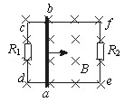
D．感应电流逐渐减小，顺时针方向
3．一闭合金属线框的两边接有电阻R₁、R₂，框上垂直放置一金属棒，棒与框接触良好，整个装置放在如图所示的匀强磁场中，当用外力使ab棒右移时（ ）
A．其穿线框的磁通量不变，框内没有感应电流
B．框内有感应电流，电流方向沿顺时针方向绕行
C．框内有感应电流，电流方向沿逆时针方向绕行
D．框内有感应电流，左半边逆时针方向绕行，右半边顺时针方向绕行
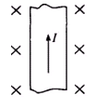
4.如图所示，一导电金属板置于匀强磁场中，当电流方向向上时，金属板两侧电子多少及电势高低判断正确的是( )
A．左侧电子较多，左侧电势较高
B．左侧电子较多，右侧电势较高
C．右侧电子较多，左侧电势较高
D．右侧电子较多，右侧电势较高
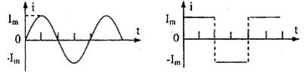
5．两只相同的电阻，分别通以正弦波形的交流电和方波形的交流电，两种交流电的最大值相等，且周期相等．在正弦波形交流电的一个周期内，正弦波形的交流电在电阻上产生的焦耳热为Q₁，其与方波形交流电在电阻上产生的焦耳热Q₂之比Q₁∶Q₂等于( )
A．1∶1 B．2∶1
C．1∶2 D．4∶3
6．一飞机在北半球的上空以速度v水平飞行，飞机机身长为a，机翼总长为b；该空间地磁场磁感应强度的水平分量为B₁，竖直分量为B₂；驾驶员左侧机翼的端点用A表示，右侧机翼的端点用B表示，用E表示飞机产生的感应电动势，则（ ）
A.E=B₁vb，且A点电势低于B点电势
B.E=B₁vb，且A点电势高于B点电势
C.E=B₂vb，且A点电势低于B点电势
D.E=B₂vb，且A点电势高于B点电势

7．在图甲、乙、丙三图中，除导体棒ab可动外，其余部分均固定不动，甲图中的电容器C原来不带电．设导体棒、导轨和直流电源的电阻均可忽略，导体棒和导轨间的摩擦也不计．图中装置均在水平面内，且都处于方向垂直水平面(即纸面)向下的匀强磁场中，导轨足够长．今给导体棒ab一个向右的初速度，在甲、乙、丙三种情形下导体棒动的最终运动状态是（ ）
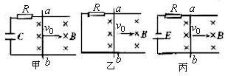

A．三种情形下导体棒ab 最终均做匀速运动

B．甲、丙中，ab 棒最终将以不同的速度做匀速运动：乙中ab棒最终静止
C．甲、丙中，ab 棒最终将以相同的速度做匀速运动：乙中ab棒最终静止

D．三种情形下导体棒ab最终均静止

8．下列说法正确的是（ ）
A．磁感应强度越大，线圈的面积越大，则穿过线圈的磁通量一定越大

B．穿过线圈的磁通量为零，表明该处的磁感应强度为零
C．穿过线圈的磁通量为零时，该处的磁感应强度不一定为零，
磁通量很大时，磁感应强度不一定大
D．磁通量的变化可能是由磁感应强度的变化引起的，
也可能是由于线圈面积的变化引起的

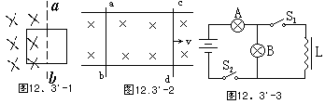
9．两圆环A、B置于同一水平面上，其中A为均匀带电绝缘环，B为导体环。当A以如图所示的方向绕中心转动，角速度发生变化时，B中产生如图所示方向的感应电流，则
A．A可能带正电且转速减小
B．A可能带正电且转速减大
C．A可能带负电且转速减小
D．A可能带负电且转速减大

10．如图所示，A、B是两盏完全相同的白炽灯，L是电阻不计的电感线圈，如果断开开关S₁，接通S₂，A、B两灯都能同样发光。如果最初S₁是接通的， S₂是断开的。那么，可能出现的情况是（ ）
A、刚一接通S₂，A灯就立即亮，而B灯则迟延一段时间才亮；
B、刚接通S₂时，线圈L中的电流为零；
C、接通S₂以后，A灯变亮，B灯由亮变暗；
D、S₂接通稳定后再断开时，A灯立即熄灭，B灯先亮一下然后熄灭。
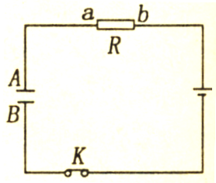
11．如图所示是一个由电池、电阻R、电键K与平行板电容器组成的串联的电路，电键闭合。在增大电容器两极板间距离的过程中（ ）
A、电阻R中没有电流
B、电容器的电容变小
C、电阻R中有从a流向b的电流
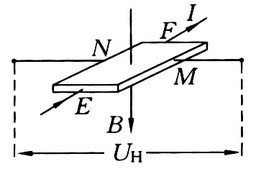
D、电阻R中有从b流向a的电流
12．如图所示是霍尔元件的工作原理示意图，如果用d表示薄片的厚度，k为霍尔系数，对于一个霍尔元件d、k为定值，如果保持电流I恒定，则可以验证U_{H}随B的变化情况．以下说法中正确的是（ ）
A．将永磁体的一个磁极逐渐靠近霍尔元件的工作面对， U_{H}将变大
B．在测定地球两极的磁场强弱时，霍尔元件的工作面应保持水平
C．在测定地球赤道上的磁场强弱时，霍尔元件的工作面应保持水平

D．改变磁感线与霍尔元件工作面的夹角，U_{H}将发生变化

二、实验题：13题4分，14题每空2分，共12分。
13．如图是验证楞次定律实验的示意图，竖直放置的线圈固定不动，将磁铁从线圈上方插入或拔出，线圈和电流表构成的闭合回路中就会产生感应电流．各图中分别标出了磁铁的极性、磁铁相对线圈的运动方向以及线圈中产生的感应电流的方向等情况，其中正确的是( )
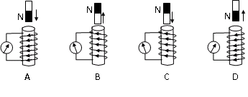

14、如下图所示是三个成功的演示实验，回答下列问题．
（1）在实验中，电流表指针偏转的原因是 。
（2）电流表指针偏转角跟感应电动势的大小成 关系。
（填“线性”或“非线性”）
（3）第一个成功实验（图a）中，将条形磁铁从同一高度插入到线圈中同一位置，快速插入和慢速插入两次磁通量变化量的关系是 ，两次穿过线圈横截面的电量关系是 。 （填“相同”或“不同”）
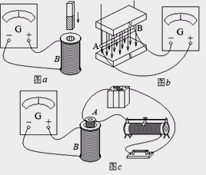

三、计算题（15、16、17、18四个小题的分数分别为8分，10分，10分，12分，本大题一共40分）
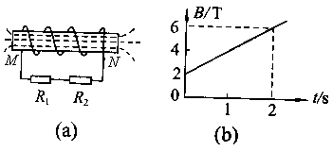
15、(10分)如图所示的螺线管的匝数n=1500，横截面积S=20cm²，电阻r=1.5Ω，与螺线管串联的外电阻R₁=10Ω，R₂=3.5Ω。若穿过螺线管的磁场的磁感应强度按图（b）所示的规律变化
求（1）螺线管两端M、N间的电压。
（2）R₁上消耗的电功率。

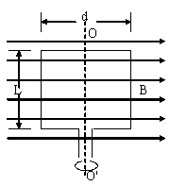
16、(10分)如图所示，匀强磁场的磁感应强度B=0.5T，匝数为n=50的矩性线圈，绕转轴OO'垂直于匀强磁场匀速转动，每匝线圈长为L=25cm，宽为d=20cm，线圈每分钟转动1500转，在匀速转动过程中，从线圈平面经过图示位置时开始计时，求：（1）写出交流感应电动势e的瞬时值表达式；（π取3.14）（2）若每匝线圈本身电阻r=0.02Ω，外接一只阻值为13Ω的用电器，使线圈和外电路构成闭合电路，写出交流感应电流的瞬时值表达式；（3）该闭合电路一周期内发热多少?

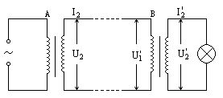
17、 (10分)图为一输电系统，A地有一台升压变压器，B地有一台匝数比为10∶1的降压变压器，使120盏标有“120V 100W”的灯正常工作，A、B两地间输电线的电阻是20Ω，求：(1)升压变压器输出端的电压．(2)若不用变压器，要在B地得到同样大小的电流和电功率，那么在A地要用多大的电压将电能输出？(3)两情况下输电线上损耗功率之比是多少？

18、(10分)如图所示，处于匀强磁场中的两根足够长、电阻不计的平行金属导轨相距L=1m，导轨平面与水平面成θ=37º角，下端连接着阻值为R的电阻。匀强磁场方向与导轨平面垂直，质量m=0.2kg、电阻不计的金属棒放在两导轨上，棒与导轨垂直并保持良好接触，它们之间的动摩擦因数μ=0.25，g取10m/s²
（1）求金属棒沿导轨由静止开始下滑时的加速度大小；
（2）金属棒下滑速度达到稳定时，电阻R消耗的功率为8W，求该速度的大小；
（3）上问中，若R=2Ω，金属棒中的电流由a到b，求磁感应强度的大小和方向。
θ
θ
a
b

宇华教育集团2015-2016学年（上）期中试卷
高二物理
参考答案
题号 | 1 |  | 2 |  | 3 |  | 4 | 5 |  | 6 |  | 7
选项 | D |  | B |  | D |  | B | C |  | D |  | B
题号 |  | 8 |  | 9 |  | 10 |  |  | 11 |  | 12
选项 |  | CD |  | BC |  | BCD |  |  | BC |  | ABD

13、CD
14、磁通量发生变化，线性，相同，不同。

15、5.4V 1.6W

16 、（1）e=196.25cos50πt(V) （2）i=14cos50πt(A)
（3）55.2J

17、（1）1400V (2)2120V (3)$\frac{1}{\text{100}}$

18、a=4m/s² ，v=10m/s ，B=0.4T，方向垂直导轨平面向下



版权所有：高考资源网(www.ks5u.com)

